Clase Principiante, Lección 3: Principios básicos de correo electrónico.
Inicie la comunicación con sus amigos y familiares utilizando mensajes de correo electrónico.

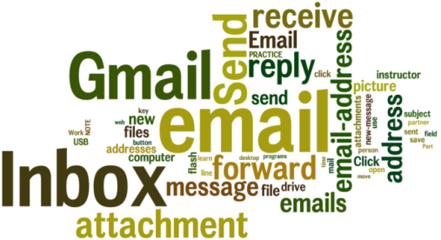

Objetivos de la Lección 3:

En la sección A, los estudiantes:

• Aprenderán cómo la gente utiliza el correo electrónico.
• Crearán una cuenta de correo electrónico Gmail o practicarán usando la cuenta de Gmail que ya tienen.
• Aprenderán sobre las partes de una dirección de correo electrónico.
• Compartirán sus direcciones de correo electrónico con 1 ó 2 personas.
• Escribirán y enviarán un correo electrónico.
• Recibirán de 1 a 2 mensajes de correo electrónico.
• Responderán a un correo electrónico.
• Renviarán un mensaje de correo electrónico.
• Aprenderán a administrar sus mensajes de correo electrónico guardándolos y eliminándolos.

En la sección B, los estudiantes:

• Practicarán a iniciar la sesión de sus cuentas de Gmail.
• Practicarán a cerrar la sesión de sus cuentas de Gmail.
• Aprenderán sobre la seguridad de correo electrónico.
• Aprenderán sobre las estafas de correo electrónico.
• Aprenderán sobre los correos electrónicos no deseados.

Traído a usted por:
 |  |  |  | 

Clase Principiante, Conceptos Básicos de la Lección 3:

• Aprenda a cómo ir al sitio web de Gmail mediante el uso de los enlaces en la página web sfbtop.wikispaces.com:
1. Abra un navegador web (vea las instrucciones en la Lección 2).
2. Busque la casilla que dice "Correo electrónico".
3. Haga clic en el enlace para Gmail. (Recuerde, el cursor cambiará de una flecha a un dedo que señala.)

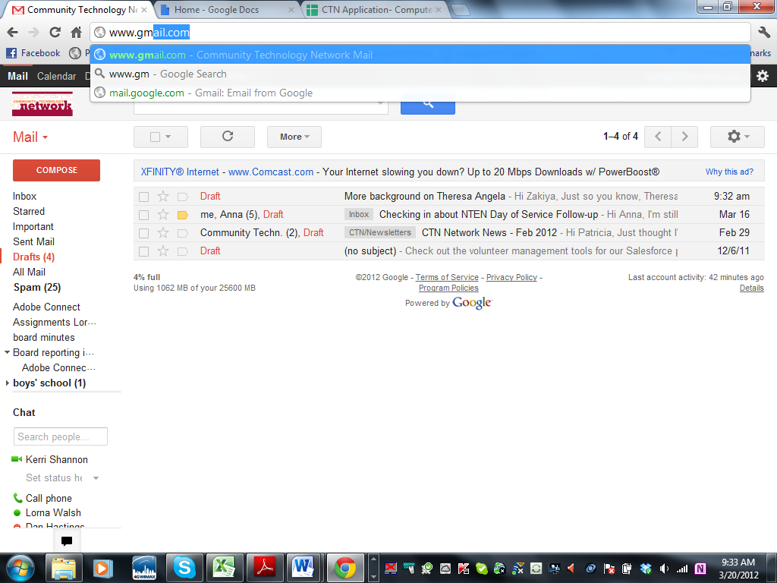
• Aprenda a cómo ir a su cuenta de Gmail web mediante el uso de la barra de direcciones.
1. Abra un navegador web (vea las instrucciones en la Lección 2).
2. En el navegador web, busque la barra de direcciones y escriba: www.gmail.com.
3. Su navegador lo llevará a la página web de Gmail.

• Acceda a su cuenta de correo electrónico de Gmail:
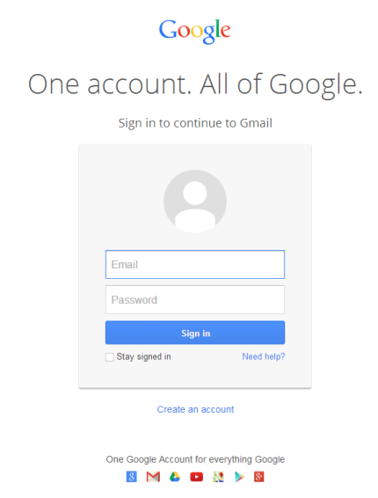
1. Vaya a la página web de Gmail.
2. Introduzca su nombre de usuario en el cuadro del nombre de usuario. Este es el mismo nombre de usuario que utilizó cuando creó su cuenta de Gmail. Su nombre de usuario es la parte izquierda antes del signo @. Por ejemplo, KARENB es el nombre de usuario en karenb@gmail.com.
3. Ingrese su contraseña. Debe utilizar la misma contraseña que utilizó al crear la cuenta.
4. Haga clic en el botón de Iniciar sesión.

- Aprenda las partes de un correo electrónico:

Un correo electrónico se compone de diferentes partes que deben ser completadas para que el mensaje pueda ser recibido. El correo electrónico se divide en la cabecera y el cuerpo.  1. La cabecera contiene la dirección de correo electrónico del receptor, el cual se ingresa en la línea que dice Para.  2. La cabecera también contiene la línea de asunto. Una de las reglas más importantes es siempre escribir un asunto significativo para su correo electrónico. Si escribe como asunto: “pregunta” es vago, mientras que si escribe: “pregunta sobre la clase de computación” es más claro. Escriba el asunto en donde dice Asunto.  La cabecera suele ser lo que la gente ve primero cuando entran a sus cuentas de correo electrónico.  3. El cuerpo del mensaje es el mensaje que está enviando.  Observe el siguiente ejemplo de un correo electrónico.  4. Marque la parte de la cabecera y la parte del cuerpo. | 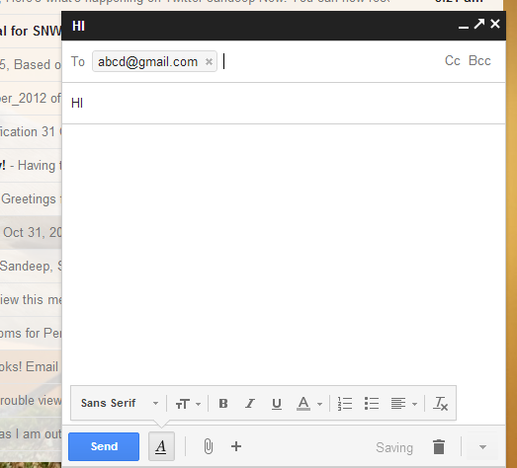

• Escriba y envíe un e-mail:
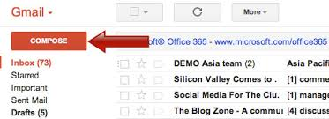
1. Vaya a la página web de Gmail. (Vea las instrucciones de arriba.)
2. Inicie la sesión en su cuenta de Gmail. (Vea las instrucciones de arriba.)
3. Haga clic en el botón de Redactar correo para empezar a componer un nuevo correo electrónico.
4. Haga clic dentro de la casilla que dice Para: e introduzca la dirección de correo electrónico de la persona a quien le desea enviar un correo electrónico. Su instructor o su compañero de laboratorio es siempre alguien con quien puede practicar.
5. Mueva el cursor al Cuerpo del correo electrónico. Ahora puede comenzar a escribir su correo electrónico.
6. Una vez que termine su correo electrónico, haga clic en el botón de Enviar, situado arriba de donde dice Para:. Su correo electrónico será enviado y el receptor lo recibirá de inmediato.

• Reciba entre 1 a 2 mensajes de correo electrónico:
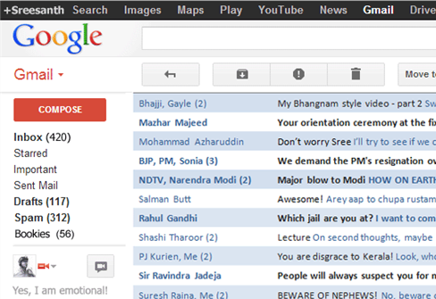
1. Una vez que el instructor o su compañero le hayan enviado algunos correos electrónicos, usted comenzará a recibir mensajes en su bandeja de entrada.
2. Haga clic en el enlace de la Bandeja de entrada en el lado izquierdo.
3. El enlace de la Bandeja de entrada aparece en negrita con un número al lado de él.
4. El número junto a la Bandeja de entrada indica cuántos mensajes de correo electrónico no leídos tiene en su Bandeja de entrada.

• Responda a un mensaje de correo electrónico:

1. Dentro de la Bandeja de entrada, los nuevos mensajes serán indicados en negrita. Una vez que lea un correo electrónico, pasará a fuente regular.  2. Haga clic en Responder para responder sólo a la persona que le envió el mensaje.  3. Haga clic en Renviar para renviar un mensaje a otra persona, pero no al remitente.  4. Haga clic en Responder a todos para responder a un mensaje que fue enviado a más de una persona. Todos los receptores de la lista verán su respuesta. | 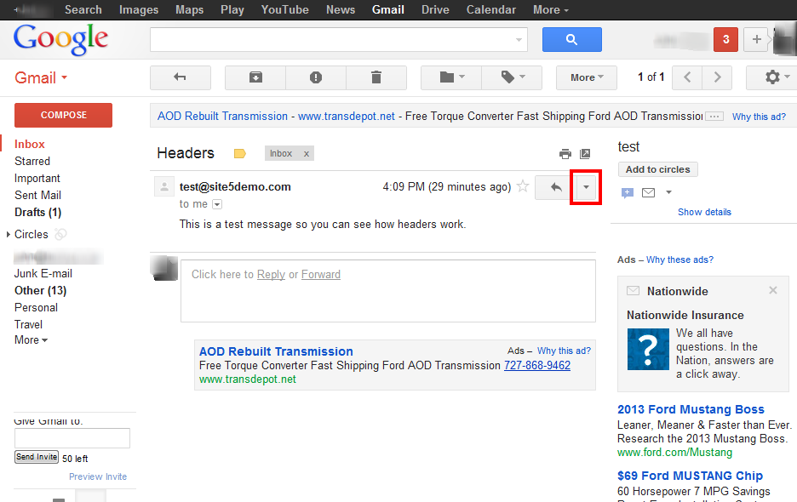
NOTA: Cada programa de correo electrónico tiene los botones de Responder, Renviar y Responder a todos; sin embargo, pueden estar situados en diferentes lugares.

• Borre un mensaje de correo electrónico:
1. Los correos electrónicos que llegan a su Bandeja de entrada se quedarán allí hasta que los mueva o los elimine.
2. Haga clic en Eliminar para eliminar los mensajes que no desee conservar. Estos correos electrónicos serán eliminados de la Bandeja de entrada y se colocarán dentro de la carpeta llamada “Papelera.”
3. Los correos electrónicos eliminados permanecerán en la Papelera hasta que vacíe la carpeta de la Papelera.

• Guarde un mensaje de correo electrónico:

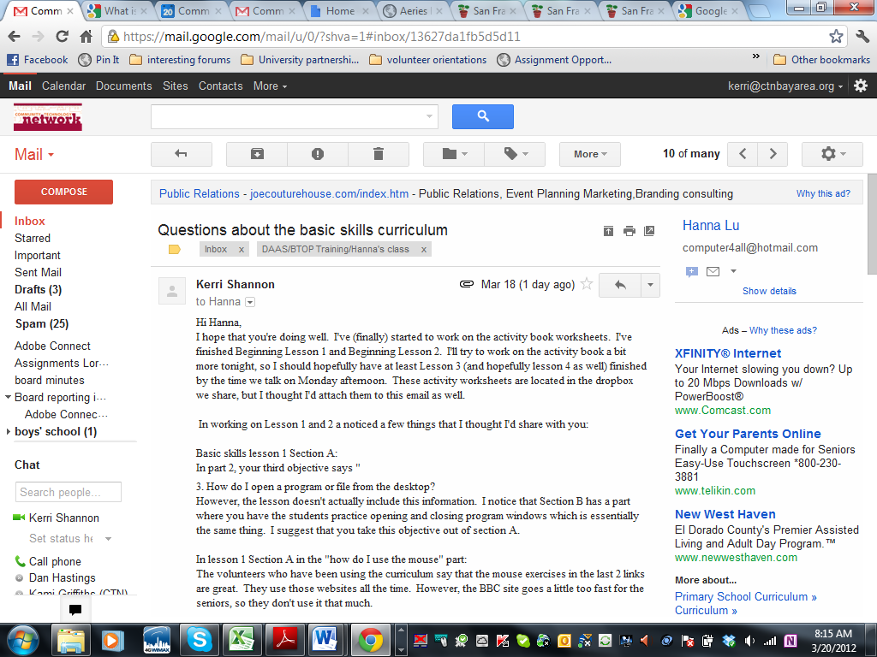
1. Los correos electrónicos que llegan a su Bandeja de entrada se quedará allí hasta que los mueva o los elimine.
2. Haga clic en el botón de Archivar en Gmail para "archivar" o "guardar" un mensaje.
3. Al archivar un mensaje, usted está removiendo el mensaje o los mensajes de su bandeja de entrada, por lo que no los verá en la página principal.

4. Los mensajes archivados todavía existen en la carpeta de “Todos los correos.” Usted todavía los podrá ver de nuevo haciendo clic en el botón de “Todos los correos” o por la búsqueda de alguna palabra o frase en el correo electrónico.

• Cómo lidiar con el spam:

1. Si usted piensa que un mensaje de correo electrónico es "basura" o correo electrónico “spam,” puede hacer clic en el botón de “Marcar como spam.”
2. El botón de “reporte de spam” remueve correos electrónicos desde su bandeja de entrada y los pone en su “carpeta de spam.”
3. Al hacer clic en el botón de “Marcar como spam” también le dice a su programa de correo electrónico que envíe otros mensajes de correo electrónico parecidos a ese a la "carpeta de spam" de forma automática.

• Aprenda sobre la carpeta de spam:
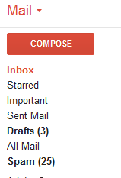
1. Gmail viene con un "filtro anti-spam" o un "bloqueador de spam," que coloca automáticamente los mensajes de correo electrónico de aspecto sospechoso en la carpeta de Spam.
2. NOTA: Otros programas de correo electrónico pueden llamar a la carpeta de Spam como la carpeta de Correo electrónico no deseado.
3. Mensajes de gente que usted conoce a veces pueden terminar en la carpeta de correo no deseado, por lo que es una buena idea mirar dentro de su carpeta de spam de vez en cuando.
4. Sea muy cuidadoso al revisar la carpeta de Spam. NO haga clic en los correos electrónicos enviados por personas que usted no conozca.


- Finalice la sesión de su correo electrónico de Gmail:
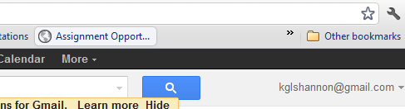
1. Si utiliza Gmail en una computadora pública, es MUY importante finalizar la sesión de su cuenta de correo electrónico cuando haya terminado de usar su cuenta. De lo contrario, otra persona podría tener acceso a su información personal.


2. Para finalizar la sesión, busque su dirección de Gmail en la parte superior derecha de la pantalla, debajo de la barra de direcciones web.

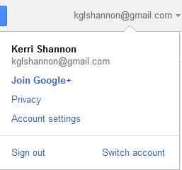
3. Al hacer clic en su dirección de correo electrónico, aparecerá un menú.

4. Haga clic en "Finalizar la sesión".



• Aprenda sobre las estafas de correo electrónico:
1. Si no reconoce de inmediato al remitente, no lo abra, elimínelo.
2. Nunca envíe información personal a través de un correo electrónico. Es mejor llamar.
3. Nunca haga clic en un enlace de un correo electrónico a menos que el correo electrónico sea de un amigo y parezca que proviene de su amigo. A veces, los estafadores hacen que los correos electrónicos parezcan como si fueran de sus amigos. Si un mensaje dice que es de un amigo, pero el mensaje parece extraño, llame o hable con su amigo antes de hacer clic en el enlace del correo electrónico o antes de responder al correo electrónico.

Clase Principiante, Tarea de la Lección 3:
1. Envíe un correo electrónico a su profesor o al ayudante voluntario. En el correo electrónico, dígales una o dos cosas que haya aprendido en la clase.
2. Encuentre los botones de Responder, Responder a todos y Renviar en su correo electrónico. Responda a un correo electrónico que le haya enviado alguien que usted conoce.
3. Haga una búsqueda en Google sobre “la seguridad de los correos electrónicos para las personas mayores.” Envíe un correo electrónico a su profesor o al ayudante voluntario describiendo un consejo de seguridad nuevo que haya aprendido, o la dirección web de un sitio web de seguridad útil.

Preguntas y direcciones de correos electrónicos para compartir la próxima vez:

